7 Bajo el capó

7.1 Introducción
MX Linux finalmente hereda su diseño fundamental de Unix, un sistema operativo que ha existido en diversas formas desde 1970, mucho antes que MS-Windows. Del desarrollo de ese núcleo Linux, es la base con la cual Debian desarrolla su distribución. El sistema operativo base es el tema
de esta sección. Los usuarios que provienen de Microsoft Windows suelen encontrar muchas cosas desconocidas y conceptos, y frustrarse tratando de hacer las cosas de la manera en que están acostumbrados a hacerlas.
Esta sección le dará una descripción conceptual de algunos aspectos básicos de MX Linux, y cómo
se diferencian de otros sistemas para ayudar a facilitar su transición.
Enlaces
- Wikipedia: Unix
- Linux Página principal
- Wikipedia Debian

7.2 La estructura del sistema de archivos
Hay dos usos básicos del termino "sistema de archivos". El primero es el sistema de archivos del Sistema Operativo. Esto se refiere a los archivos y a su organización que el sistema operativo utiliza para mantener un seguimiento de todos los recursos de hardware y software a su disposición mientras se esta ejecutando.

El otro uso del término sistema de archivos se refiere al Sistema de Archivos en Disco, diseñado para el almacenamiento y recuperación de archivos en un dispositivo de almacenamiento de datos, más comúnmente una unidad de disco. El sistema de archivos de disco se establece cuando se formatea por primera vez la partición del disco, antes de escribir cualquier dato en la partición.

El sistema de archivos del Sistema Operativo
Uno de los primeros problemas con el que se enfrentan mucho usuarios nuevos en Linux es sobre como funciona el sistema de archivos. Si está buscando en el sistema MX Linux el disco C:\ o el disco D:\ por ejemplo, esta buscando en vano: MX Linux maneja los discos duros y otro medios de almacenamiento de forma diferente a Windows. En lugar de tener un árbol separado para cada dispositivo, MX Linux tiene un solo árbol en su sistema de archivos (llamado /root =/raíz) del sistema de archivos, el cual es marcado con un “/” y contiene cada dispositivo conectado. Cuando una unidad de almacenamiento es agregada al sistema, su sistema de archivos es conectado a un directorio o sub-directorio del sistema de archivos; esto se llama, montar una unidad de disco o un dispositivo. Si abre Thunar y hace clic en Sistema de Archivos en el panel de arriba hacia la izquierda, notará varias carpetas con nombres basados en el Unix Estándar para la Jerarquía del Sistema de Archivos.
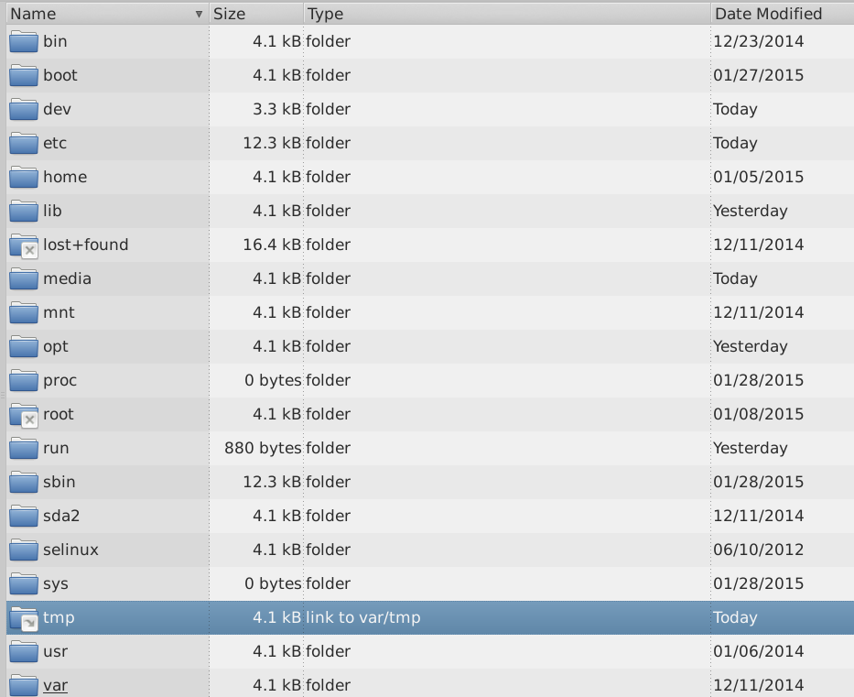
Figura 7-1: Una visualización del Sistema de Archivos de MX Linux en Thunar

Aquí hay una descripción simple de los principales directorios en MX Linux junto con un ejemplo de cuando los usuarios trabajan comúnmente con archivos en esos directorios:
- /bin
  - Esta carpeta contiene archivos binarios de programas utilizados por el sistema durante el arranque, pero también pueden ser requerida por acciones del usuario una vez que el sistema esta en funcionamiento.
  - Ejemplo: muchos programas básicos de la línea de comando, tales como, el Bash shell y utilidades como, /dd/, /grep/, /ls/ y /mount/ están ubicados aquí, además de programas solamente utilizados por el SO.
- /boot
  - Como puede suponer, los archivos que Linux necesita para arrancar están ubicados aquí. El kernel Linux, el núcleo del sistema operativo Linux, esta guardado aquí, también los cargadores de arranque como GRUB.
  - Ejemplo: ningún archivo aquí es comúnmente accedido por usuarios.
- /dev
  - En esta carpeta hay archivos especiales que enlazan a los varios dispositivos de ingreso/salida en el sistema.
  - Ejemplo: ningún archivo aquí es comúnmente accedido por usuarios, excepto en comandos de montura del CLI=Interface de la Línea de Comando.
- /etc Esta carpeta contiene los archivos de configuración para el sistema, además de archivos de configuración de aplicaciones.
  - Ejemplo: el archivo /etc/fstab especifica puntos de montaje para sistemas de archivos adicionales en dispositivos, particiones, etc., que pueden ser configurados para su uso óptimo.
  - Ejemplo: los problemas de visualización a veces implican editar el archivo /etc/X11/xorg.conf.
- /home
  - Aquí residen los directorios personales del usuario (datos y configuraciones). Si hay más de un usuario, un subdirectorio separado está configurado para cada uno. Ningún usuario (excepto el usuario root) puede leer el directorio de inicio de otro usuario. El directorio del usuario contiene archivos ocultos (donde el nombre del archivo está precedido por un punto) y archivos visibles; los archivos ocultos pueden ser vistos haciendo clic en Ver> Mostrar archivos ocultos en Thunar.
  - Ejemplo: los usuarios suelen organizar sus propios archivos al principio usando el valor predeterminado de directorios como Documentos, Música, etc.
  - Ejemplo: su perfil de Firefox se encuentra en el directorio oculto .mozilla/firefox/
- /lib
  - Esta carpeta contiene bibliotecas de objetos compartidos (analógico a DLL's en Windows) que son requeridas al tiempo de iniciar el sistema. Particularmente, módulos de kernel se encuentran aquí, bajo el /lib/modules.
  - Ejemplo: ningún archivo aquí es comúnmente accedido por usuarios.

- /media
  - Archivos para medios extraibles como CDroms, discos flexibles y memorias USB se instalan aquí cuando el medio es montado automáticamente.
  - Ejemplo: después de montar dinámicamente un dispositivo periférico como una unidad flash, puede accederla aquí.
- /mnt
  - Los dispositivos físicos de almacenamientos tienen que ser montados aquí, antes que puedan ser accedidos. Una vez que la unidad de disco o partición del sistema está definido en el archivo /etc/fstab, entonces su sistema de archivos está montado aquí.
  - Ejemplo: Usuarios pueden acceder a discos y particiones montados aquí.
- /opt
  - Esta es la ubicación prevista de los principales subsistemas de aplicaciones de terceros instalados por el usuario.
  - Ejemplo: si instala Google Earth, aquí es donde se instalará. Algunos distribuciones también ubican los programas instalados por el usuario en los subdirectorios /usr.
- /proc
  - Ubicación para procesos e información del sistema
  - Ejemplo: ningún archivo aquí es comúnmente accedido por usuarios
- /root
  - Este es el directorio de inicio para el usuario raíz (administrador). Tenga en cuenta que esto no es lo mismo que "/" la raíz del sistema de archivos.
  - Ejemplo: los usuarios no acceden comúnmente a ningún archivo aquí, pero los archivos pueden guardarse aquí mientras estén registrados como usuario root.

- /sbin
  - Los programas se instalan aquí si son requeridos por los scripts de inicio del sistema, pero normalmente no serán ejecutado por usuarios excepto root --en otras palabras, utilidades para la administración del sistema
  - Ejemplo: ningún archivo aquí esta accedido comúnmente por usuarios, pero los archivos como modprobe y ifconfig están ubicados aquí.
- /tmp
  - Esta es la ubicación de archivos temporarios producidos por programas --como compiladores-- mientras se están ejecutando. En general, estos son archivos temporales a corto plazo, de uso para un programa solo mientras se está ejecutando.
  - Ejemplo: ningún archivo aquí es comúnmente accedido por usuarios.
- /usr
  - Esta carpeta contiene muchas cosas para aplicaciones de usuarios, y es analógico en alguna manera a la carpeta "Archivos de Programas" de Windows.
  - Ejemplo: muchos ejecutables están ubicado en (/usr/bin)
  - Ejemplo: documentación (/usr/docs) y archivos de configuración, gráficos e iconos están en (/usr/share).
  - Ejemplo: muchos archivos específicos a MX Linux están ubicado en /usr/local/
- /var
  - Esta carpeta contiene archivos que están cambiando constantemente mientras Linux esta ejecutándose, por ejemplo, registros de cambios, correos del sistema y procesos en cola.
  - Ejemplo: puede mirar en /var/log/ cuando intenta determinar qué pasó durante un proceso

El Sistema de Archivos en Disco
El Sistema de Archivos en Disco es algo en que el usuario promedio no necesita preocuparse mucho. El Sistema de Archivos en Disco predeterminado por MX Linux se llama ext4, una versión del sistema de archivos ext2 que es "journaled"=un diario de cambios —por ejemplo, se escribe los cambios a realizar en un archivo de registro antes de realizar los cambios a los archivos actuales, dando mayor estabilidad de recuperación al sistema. El Sistema de Archivos del Disco está fijado durante la instalación cuando el disco duro es formateado.

Por lo general, ext4 tiene un récord de servicio de muchos años que cualquiera de sus rivales, y combina estabilidad y velocidad; por estos razones, no recomendamos instalar MX Linux sobre un Sistema de Archivos de Disco diferente a menos que esta bien familiarizado con las diferencias. Sin embargo, MX Linux puede leer y escribir muchos formatos de sistemas de archivos de discos, y puede estar instalado sobre algunos de ellos, si por algún razón alguno esta preferido sobre el ext4.

Enlaces
- Wikipedia sistema de archivos
- Wikipedia. Comparación de sistemas de archivos
- Wikipedia ext4
- Archivos de registro en la carpeta /var/log/

7.3 Permisos
MX Linux es un sistema operativo basado en cuentas. Esto quiere decir que ningún programa puede ejecutarse sin una cuenta de usuario y cualquier programa ejecutado, está limitado por los permisos otorgados por el usuario que lo ejecuta.
NOTA: Mucha de la seguridad y estabilidad de Linux es conocida dependiendo del uso adecuado de cuentas de usuarios limitadas, y la protección provista por permisos de archivos y directorios de manera predeterminada. Por esta razón, el usuario solo debe operar como root para un procedimiento que lo requiere. Nunca acceder a MX Linux como root para usar la computadora para actividades normales --ejecutar un navegador de Internet como root es una de los pocas maneras que puede entrar un virus en un sistema de Linux.

Información Básica
La estructura de permisos de archivos de manera predeterminada es algo sencilla, pero es más que adecuada para la mayoría de situaciones. Para cada archivo o carpeta, hay tres permisos que pueden ser aplicados, y tres entidades (dueño/creador, grupo, otros/todo_mundo) a los cuales pueden ser otorgados. Los permisos son:
- Permiso a lectura significa que los datos pueden ser leídos del archivo; también que el archivo puede ser copiado. Si no tiene permiso para una carpeta no puede ver los nombres de los archivos adentro de la carpeta.
- Permiso de escritura significa que el archivo o carpeta puede ser cambiado, anexado o borrado. Para carpetas, se especifica si el usuario puede escribir los archivos dentro de la carpeta.
- Permiso de ejecución significa si el usuario puede o no; ejecutar el archivo como un script o programa. Para carpetas, se determina si el usuario puede o no; entrar y hacerlo en la carpeta actual de trabajo. Cada archivo y carpeta adquiere un solo usuario designado como el dueño cuando esta creado sobre el sistema de archivos. (Note que si mueve un archivo de una partición a otra que tiene un dueño diferente, se mantendrá el dueño original; pero si lo copia y pega, será asignado a quien lo copia.) También tiene un grupo designado como grupo predeterminado de ser el grupo al cual el dueño pertenece. Los permisos que le otorgas a otros afectan a todos los que no son propietarios ni pertenecen al grupo propietario.
NOTA: Para usuarios avanzados, hay atributos especiales adicionales además de leer/escribir/ejecutar que pueden ser fijados: sticky bit, SUID, y SGID. Para más información, ver la sección de Enlaces abajo.

Visualizar, fijar y cambiar
Hay muchas herramientas disponibles en MX Linux para visualizar y administrar permisos.
- GUI - Interfaz gráfico
  - Thunar Para visualizar o cambiar los permisos, clic derecho en el archivo y seleccionar Propiedades. Clic en la pestaña Permisos. Aquí puede ajustar los permisos otorgados al dueño, grupo y otros utilizando los menús desplegables. Para algunos archivos (como scripts, por ejemplo) tiene que marcar la casilla para hacerlo ejecutable, y para carpetas puede marcar una casilla para limitar la eliminación de archivos adentro a solamente sus dueños.
  - NOTA: debe estar operando como root para cambiar el permiso de un archivo o directorio cuyo propietario es root En carpetas más grandes, DEBE ACTUALIZAR su Ventana de Thunar o de lo contrario los permisos se mostrarán incorrectamente, aunque los permisos hayan cambiado realmente Simplemente presione F5 para actualizar la ventana o de lo contrario verá los permisos originales.
  - MX Gestor de Usuario es una manera fácil de cambiar permisos asociando un usuario con grupos específicos.

- CLI - Interfaz de la Línea de Comando.
  - Particiones Internas. Esta predeterminado, que la clave del root/superusuario es requerida para montar particiones internas. Para cambiar este comportamiento, consulta el MX/antiX Wiki.
  - Nuevas particiones externas. Formatear una partición nueva con ext4 requiere permisos de root, lo cual puede conllevar a resultados inesperados o no deseados que el usuario regular no pueda escribir ningún archivos a la partición. Para cambiar este comportamiento, consulta el MX/antiX Wiki.
  - Operaciones Manuales. Aunque el MX Gestor de Usuario cubre la mayoría de situaciones diarias, a veces puede ser preferible utilizar la línea de comandos. Los permisos básicos están representados por: r (leer), w (escribir) y x (ejecutar); un guión indica que no tiene permisos. Para visualizar los permisos de un archivo en la línea de comandos, teclear: ls -l NombreFichero. El modificador -l hará que el archivo se muestre en formato largo, mostrando sus permisos entre otra información.
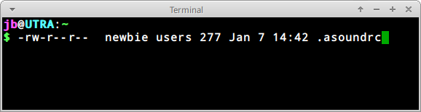
Figura 7-2: Visualizando permisos de archivos
Los caracteres justo después del guión de apertura (que indica que es un archivo normal) contienen los tres permisos (leer / escribir / ejecutar) para propietario, grupo y otros: 9 caracteres en total. Aquí muestra que el propietario ha leído y escrito pero no ha ejecutado (rw-), pero el grupo y otros solo pueden leer. El propietario en este caso está especificado ser "newbie" que pertenece al grupo "usuarios".
Si por algún razón fuera necesario cambiar el dueño de este archivo a root usando la línea de comandos, se utilizará el comando chown como en este ejemplo: chown root /home/newbie/.asoundrc. Para detalles sobre el uso de chown, así como el chmod más detallado, vea la sección Enlaces.

Enlaces
- MX/antiX Wiki: Permisos
- Permisos de Archivos

7.4 Archivos de configuración
Con solamente raras excepciones, las configuraciones de programas y ajustes del sistema en MX Linux están almacenadas en archivos de configuración de texto discreto sin formato; no existe un "Registry" que requiera herramientas especiales para editar. La mayoría de archivos de configuración son simples listas de parámetros y valores las cuales serán leídas por programas cuando se ejecutan para determinar su comportamiento.

7.4.1 Archivos de configuraciones de usuarios
Archivos que contienen ajustes de usuarios individuales (tales como las puntuaciones altas para juegos, o la configuración del escritorio) están almacenados dentro de la carpeta home del usuario, típicamente como un archivo o directorio oculto, y solamente puede ser editado por su usuario o root. Estos archivos de configuración personal son en realidad menos frecuentes
de editar directamente que los archivos del sistema porque la mayoría de la configuración del usuario se hace gráficamente. Cuando se abre un aplicación y hace clic en Editar > Preferencias, por ejemplo, sus selecciones están escritas a un archivo de configuración (usualmente oculto) en la carpeta de su mismo usuario. De la misma manera en Firefox, cuando teclea about:config en la barra de direcciones, esta editando archivos de configuración ocultos.

7.4.2 Archivos de configuración del sistema
Archivos que contienen configuraciones o valores predeterminados (tales como el archivo que determina cuales servicios se ejecutan automáticamente al iniciar) están mayormente almacenados en la carpeta /etc/ y son solamente editables por root. La mayoría de estos archivos nunca se tocan directamente por usuarios normales, como estos, por ejemplo:
- /etc/rc.d/rc5.d — Contiene archivos para controlar runlevel 5, el nivel de ejecución en donde MX Linux se ejecuta después del arranque.
- /etc/sysconfig/keyboard — Usados para configurar el teclado.
- /etc/network/interfaces — Define los interfaces de red en el sistema.
Algunos archivos puede tener pocas líneas, hasta sin contenidos, mientras que otros pueden ser bastante largos. Lo importante es que si estas buscando para un archivo de configuración o proceso, dirigirse a la carpeta /etc y mirar dentro de ella. Advertencia: estos archivos afectan el sistema entero, 1) respaldar cualquier archivo que piense en editar (más fácil en Thunar: copiar y pegar agregando .BAK al final del nombre del archivo), y 2) tener mucho cuidado!

7.4.3 Ejemplo
Problemas de sonido pueden ser resueltos con unas cuantas herramientas gráficas y de línea de comandos, pero de vez en cuando, un usuario necesita editar directamente un archivo de configuración que afecta a todo el sistema. Para muchos sistemas, este sería /etc/modprobe.d/snd-hda-intel.conf. Es un archivo simple cuyo párrafo superior aparece así:
# algunos chips se requiere que el modelo sea ajustado manualmente
# por ejemplo el asus g71 seria puede necesitar, model=g71v
options snd-hda-intel model=auto
Para intentar obtener sonido, puede decidir sustituir la información exacta sobre el modelo de sonido en lugar de la palabra "auto". Para averiguar su modelo de sonido, puede abrir una terminal y escribir: lspci │ grep Audio
lspci | grep -i net
La salida dependerá del sistema, pero tendrá la siguiente forma:
00:05.0 Audio device: nVidia Corporation MCP61 High Definition Audio (rev a2)
Ahora puede copiar esa información al archivo de configuración:
# algunos chips se requiere que el modelo sea ajustado manualmente
# por ejemplo el asus g71 seria puede necesitar, model=g71v
options snd-hda-intel model=nvidia
Guarde el archivo, reinicie la maquina, y con suerte su sonido debe estar funcionando. Puede probar con más precisión utilizando model=nvidia mcp61 , si el primero no funcionó.
Enlaces
- Entendiendo Archivos de Configuración de Linux
- Permisos de Archivos

7.5 Niveles de ejecución
MX Linux arranca ejecutando el programa init. Después de completar el proceso de arranque, init
ejecuta todos los scripts de inicio en un directorio especificado por el nivel de ejecución predeterminado (este nivel de ejecución se da por la entrada para id en /etc/inittab). Como la mayoría de las otras versiones de Linux, MX Linux tiene 7 niveles de ejecución:

Tabla 10: Runlevels=Niveles de Ejecución en MX Linux
Runlevel | Comentario
0 | Parar el sistema
1 | Modo de un solo usuario: provee una consola de root sin logon=sin entrar una clave.  Útil si se pierde la clave de root
2 | Usuario múltiple sin red
3 | Inicio de sesión de consola, no X (es decir, sin GUI)
4 | No está utilizado / personalizado
5 | Inicio de sesión GUI predeterminado
6 | Reiniciar el sistema
MX Linux se establece de manera predeterminada en el nivel de ejecución 5, por lo tanto, cualquier secuencia de comandos de inicio configurada en el archivo de configuración de nivel 5 se ejecuta en el arranque.

Usa
Comprender los niveles de ejecución puede ser útil. Cuando los usuarios tienen un problema con X Window Manager, por ejemplo, no pueden corregirlo en el nivel de ejecución predeterminado 5, porque X se está ejecutando en ese nivel. Pero pueden llegar al nivel de ejecución 3 para trabajar en el problema de dos maneras.
- Desde el escritorio: presione Ctrl-Alt-F1 para salir de X. Para caer al nivel de ejecución 3 y convertirse en root; teclear telinit 3; esto detendrá todos los otros servicios que todavía operan en nivel de ejecución 5.
- Desde el menú GRUB: oprima e (para editar) cuando vea la pantalla de GRUB. En la pantalla subsecuente, agregue un espacio y el número 3 al final de la línea que comienza con "linux " ubicado una encima de la línea más baja (el comando de arranque real). Oprima F-10 para iniciar.

Una vez que el cursor esta en el prompt de la línea de comandos, entre con su nombre de usuario normal y clave. Si es necesario, puede entrar como "root" y después la clave de root. Comandos útiles para cuando esté mirando el prompt en el runlevel 3 son:

Table 11: Comandos comunes para runlevel 3
Comando | Comentario
runlevel | Devuelve el número del nivel de ejecución en el que se encuentra.
halt | Ejecutar como root. Apaga la máquina. Si eso no funciona en su sistema, pruebe con poweroff.
reboot | Ejecutar como root. Reinicia la máquina.
<application> | Ejecuta la aplicación, siempre que no sea gráfica. Por ejemplo, puede usar el  command nano para editar archivos de texto, pero no el leafpad.
Ctrl-Alt-F7 | Si usó Ctrl-Alt-F1 para abandonar el escritorio en ejecución, pero no continuó  hasta el runlevel 3, este comando lo regresa a su escritorio.
telinit 5 | Ejecutarlo como root. Si esta en runlevel 3, entre este comando para llegar al gestor de login de lightdm.
NOTA: estos comandos pueden variar en el futuro si MX Linux cambia a un nuevo gestor del sistema de administración.

Enlaces
- Wikipedia: Runlevel
- The Linux Information Project: Runlevel Definition

7.6 El kernel

7.6.1 Introducción
Para proveer algo de fondo, aquí hay un diagrama simplificado y una descripción de la posición del núcleo en un sistema operativo Linux, tomado de Anatomy of the Linux kernel.
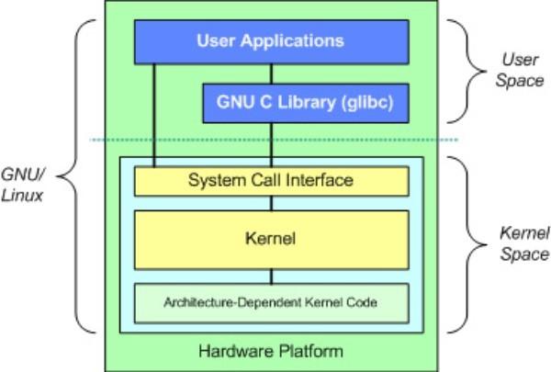
Figura 7-3: Diagramo del kernel Linux
En la parte superior se encuentra el espacio del usuario o el espacio de la aplicación. Aquí es donde las aplicaciones de usuario son ejecutadas. Debajo del espacio de usuario está el espacio del kernel. Aquí, el kernel de Linux existe. También está la Biblioteca GNU C (glibc) Esta proporciona la interfaz de llamada del sistema que se conecta al kernel y proporciona el mecanismo para la transición entre la aplicación de espacio de usuario y el kernel. Esta es importante porque el kernel y la aplicación de usuario ocupan diferentes espacios de direcciones protegidas. Y aunque cada proceso de espacio de usuario ocupa su propio espacio de direcciones virtuales, el kernel ocupa un
espacio de dirección única.

7.6.2 Actualizando/Regresando

Básico
A diferencia de otro software del sistema, el kernel no se actualiza automáticamente excepto por debajo del nivel de revisión menor (indicado por el tercer número en el nombre del kernel.) Antes de cambiar el kernel actual, estaría bien en hacerse estas preguntas: ¿Porque quiero actualizar el kernel? ¿Hay un controlador que requiero para un hardware nuevo, por si acaso? ¿Estoy consciente que puedo tener problemas de uno u otro tipo?
MX Linux provee una manera fácil de actualizar/regresar el kernel predeterminado: abre el MX Instalador de Paquetes y haga clic en la categoría “Kernel”. Allí verá 2 entradas activas alrededor del kernel predeterminado de color atenuado:
- Un kernel "alternativo" que representa una opción razonable para bajar un nivel
- Y el último kernel disponible en la misma serie que el kernel predeterminado
Una vez que marque la casilla e instalar el nuevo kernel, reinicia y asegúrese que el nuevo kernel esté resaltado en el menú de GRUB; si no, haga clic en la línea de opciones y seleccione con el que desea iniciar.
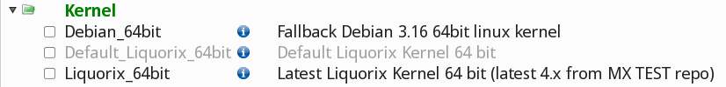
Figura 7-4: Opciones de Kernel en el MX Instalador de Paquete para la arquitectura de 64 bit

Avanzado
Aquí hay un enfoque básico para actualizar manualmente el kernel de Linux en su sistema.
- Primero, verificar lo que esta instalado actualmente. Abre una terminal y teclear inxi -S. Por ejemplo, un usuario de la versión de MX-15 64 bit vera algo como lo siguiente:
$ inxi -S
System: Host: UTRA Kernel: 4.2-3.dmz.3-liquorix-amd64 x86_64 (64 bit) Desktop: Xfce 4.12.2 Distro: MX-16_x64-mx Metamorphosis
Asegúrese de escribir el nombre del kernel mencionado en la terminal de la salida de aquel comando.
- Segundo, seleccionar e instalar un nuevo kernel. Abre Synaptic, buscar "linux-image" y observe la salida para un número de kernel mayor que concuerde con la arquitectura (por ejemplo, 686) y procesador (por ejemplo, PAE) que ya tiene, a menos que tenga una buena razón para cambiar. Instale el que desea o necesita de la manera usual.
- Tercero, instalar el paquete linux-headers que coincida con el nuevo kernel que seleccionó. Hay dos maneras de hacer esto.
  - Observe cuidadosamente las entradas de Synaptic que comienzan con linux-headers y haga coincidir el núcleo.
  - Alternativamente, puede instalar los encabezados más fácilmente después de reiniciar con el nuevo kernel a través de teclear el siguiente código en una terminal como root: apt-get install linux-headers-$(uname -r)
Los encabezados también se instalarán si usa un comando como “m-a prepare”.
- Cuando reinicie, se inicia automáticamente con la versión del kernel más alto disponible. Si no funciona, tendrá la opción de regresar al kernel que estaba usando antes: reinicie, y cuando vea el menú de GRUB, resalte Opciones Avanzadas para la partición que desea reiniciar, seleccionar el kernel y oprima Entra. 10,00

7.6.3 Actualización del Kernel y Controladores
Dynamic Kernel Module Support (DKMS) recompila automáticamente todos los módulos de controlador DKMS cuando se instala una nueva versión del kernel Esto permite que los controladores y dispositivos estén fuera de la línea principal del kernel para seguir trabajando después de una actualización del kernel de Linux. La excepción se refiere a Controladores gráficos propietarios (Sección 3.3.2).
- NVidia controladores
  - Si están instalado con sgfxi, tiene que ser reconstruido con sgfxi, ver Sección 6.5.3
  - Si está instalado con el instalador del controlador MX Nvidia o vía synaptic/apt-get, el kernel, los módulos pueden necesitar ser reconstruidos. Vuelva a ejecutar el instalador del controlador MX Nvidia desde el menú, debería ofrecer reinstalar y reconstruir los módulos. Si al reinicio se atasca en un mensaje de consola, pruebe "sudo ddm-mx -i nvidia" para reinstalar y reconstruir los módulos del controlador.
- AMD/ATI fglrx controladores
  - Si instala un controlador ATI propietario y actualizó el kernel, reiniciar MX AMD/ATI graphics installer desde el menú.
  - Si inicia desde la línea de comandos, ejecute sudo ddm-mx -i ati.
- Intel controladores
  - Puede que necesite actualizar el controlador dependiendo del kernel seleccionado para la actualización.

7.6.4 Más opciones
Existen otras consideraciones y opciones con respecto a los núcleos: (kernels)
- Otros kernels pre-compilados existen tales como el kernel Liquorix, el cual es una versión del kernel Zen y esta configurado para proveer una mejor experiencia de escritorio en términos de respuesta, aun con cargas pesadas, tales como durante juegos, además tienen baja latencia (importante para trabajos con audio). MX Linux actualizas los kernels Liquorix frecuentemente, así que es más fácil instalar con el MX Instalador de Paquetes, en la sección del Kernel.
- Distros (por ejemplo, MX’s padre de código, antiX) frecuentemente compila sus propios versiones del kernel.
- Las personas con conocimientos pueden compilar un kernel específico para un hardware particular.

7.6.5 Enlaces
- Wikipedia: Linux kernel
- Anatomy of the Linux kernel
- Linux kernel archives
- Mapa interactivo del kernel Linux

7.6.6 Kernel Panic y Recuperación
Un kernel panic es una acción relativamente rara tomada por el sistema MX Linux cuando detecta un error fatal interno del cual no se puede recuperar de manera segura. Puede ser causado por un número de diferentes factores que van desde problemas de hardware a un error en el sistema en sí. Cuando tenga un kernel panic, intente reiniciar con un MX Linux LiveMedium, que superará temporalmente cualquier problema de software y, con suerte, le permiten ver y descargar sus datos. Si eso no funciona, desconecte todo el hardware innecesario y vuelva a intentarlo.
Su primera preocupación es acceder y proteger sus datos. Con suerte, si lo tienes respaldado en algun lado. Si no, puede usar uno de los programas de recuperación de datos tales ddrescue que se suministra con MX Linux. Su último recurso es llevar su disco duro a un negocio de recuperación profesional.
Hay unos cuantos pasos que puede utilizar para restaurar un sistema MX Linux una vez que tiene sus datos seguros, aunque últimamente puede ser necesario una reinstalación utilizando el LiveMedio/USB/DVD. Dependiendo del tipo de falla, los siguientes pasos pueden servir de guía.
- Eliminar paquetes que rompieron el sistema.
- Reinstalar el controlador gráfico.
- Reinstalar GRUB utilizando el MX Reparar el Inicio
- Restablecer la clave de root.
- Reinstalar MX Linux, marcando la casilla en Pantalla 2 para reutilizar el /home para que sus configuraciones personales no se pierdan.
Asegúrese preguntar en el Foro si tiene algunas referencias acerca de estos procedimientos.

Enlaces
- GNU C Library Página principal
- Ddrescue

